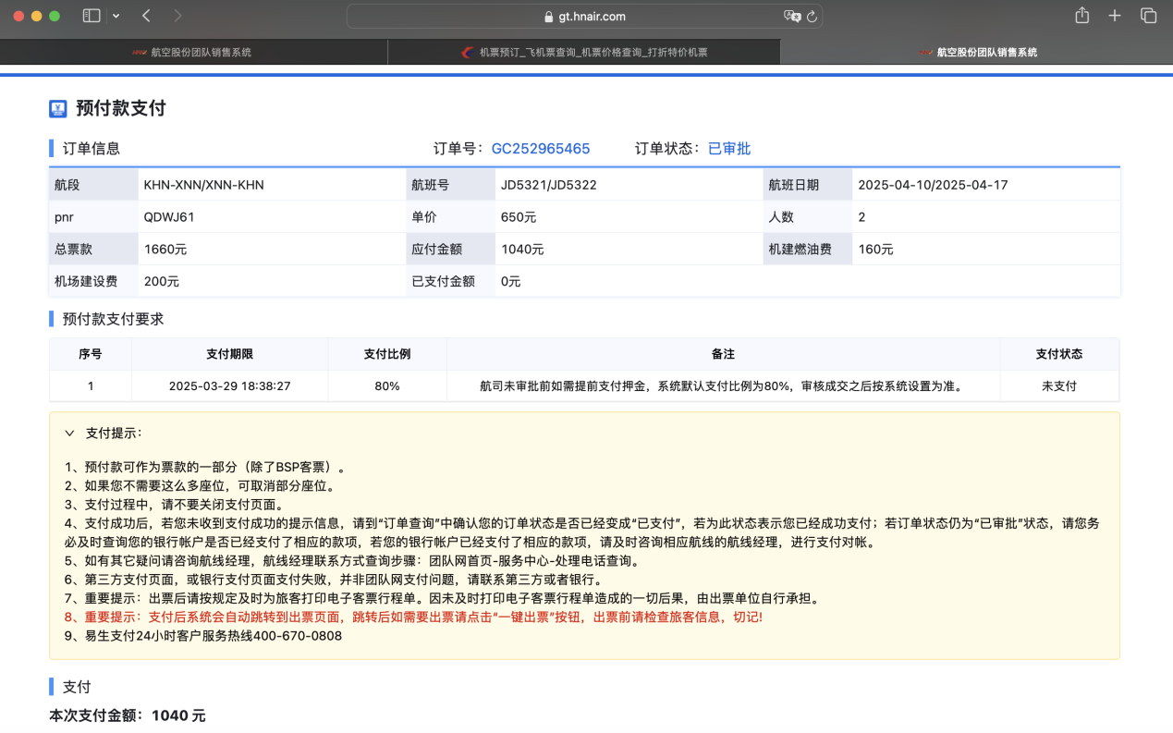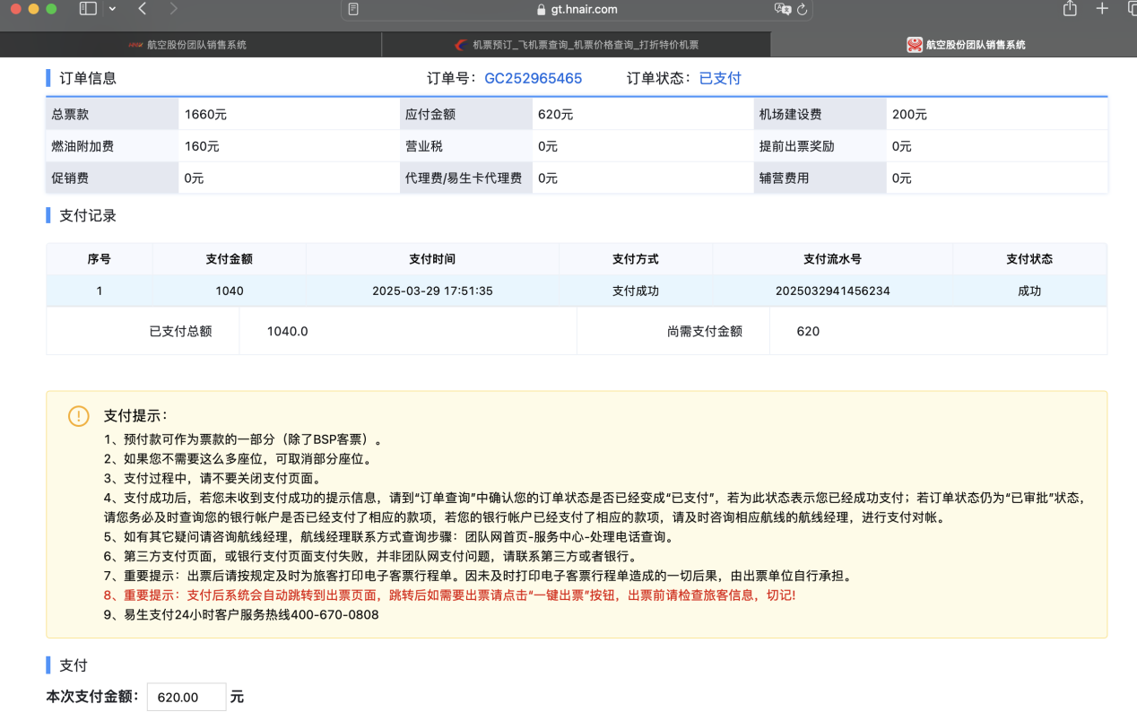GC251709285 分离2人出票金额
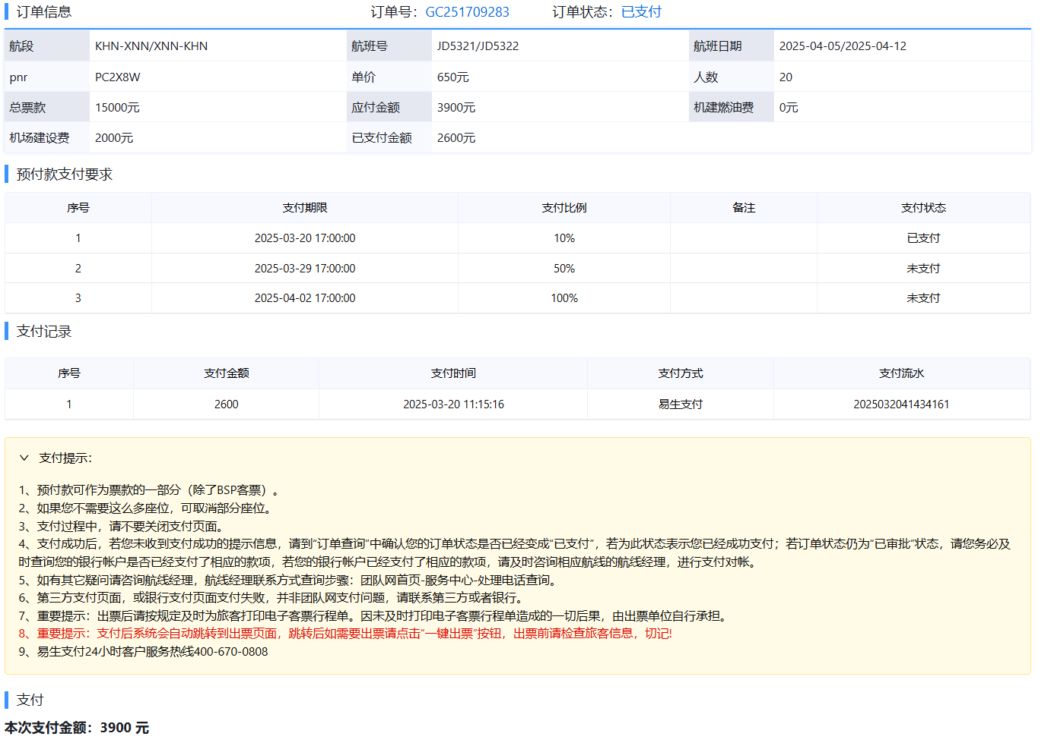GC251709283 二押
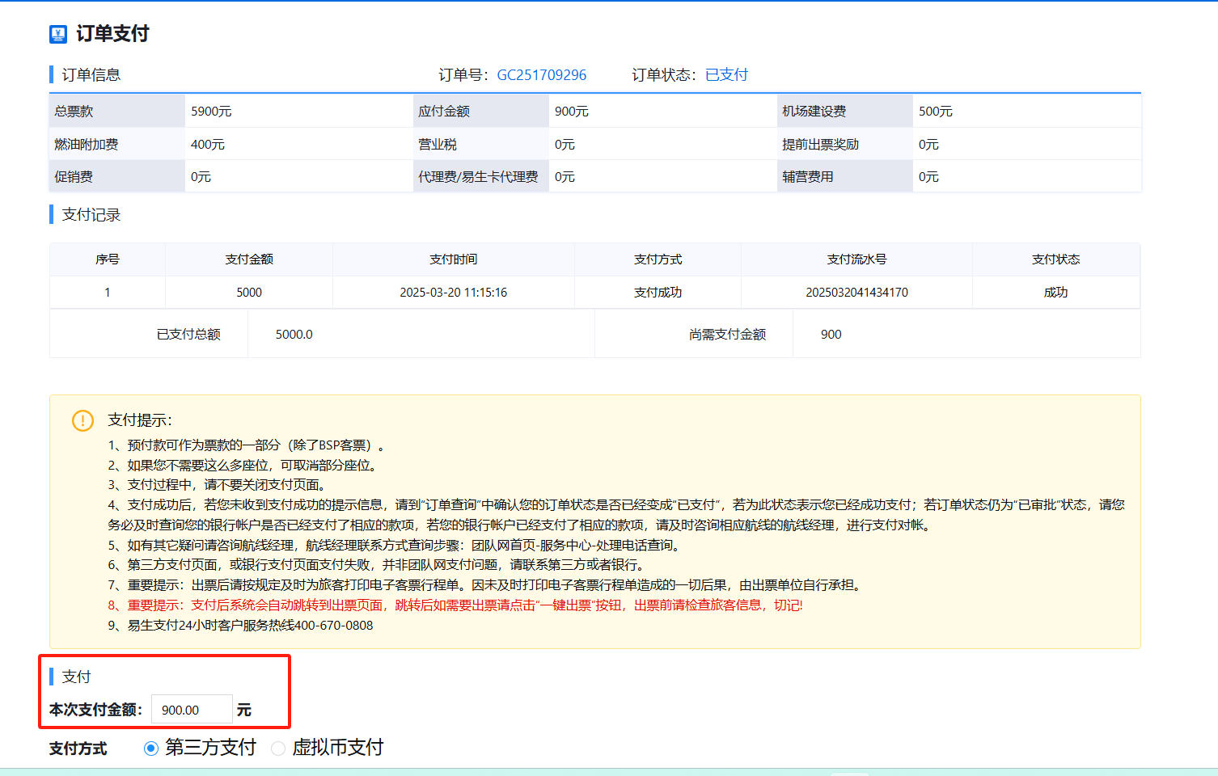
GC251709296 尾款+税金 900
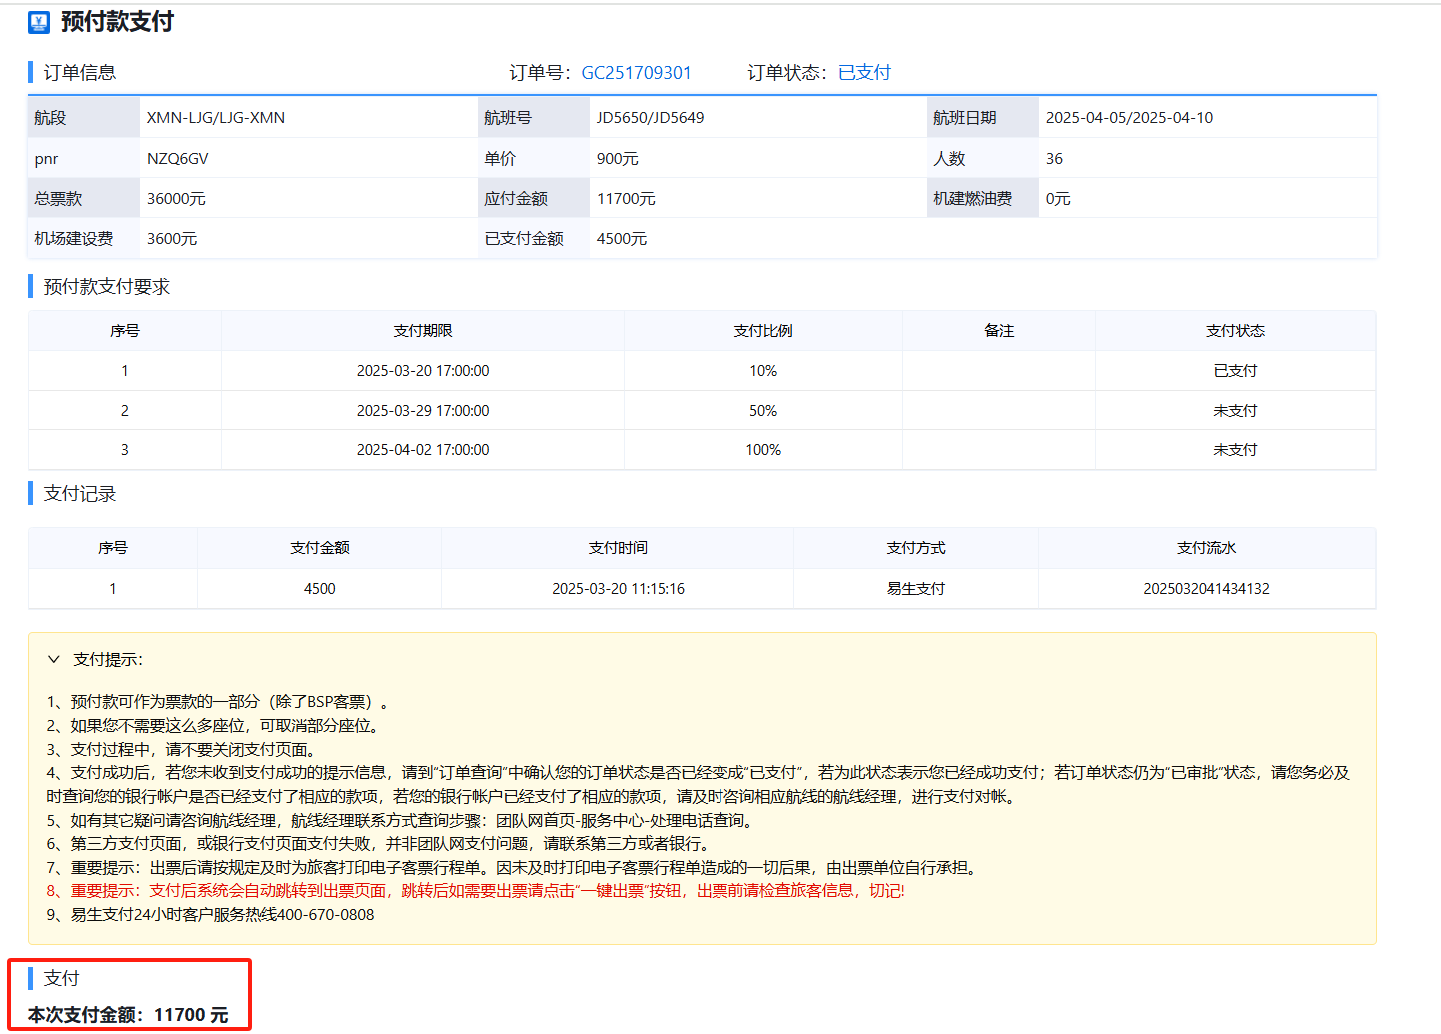
GC251709301 XMN-LJG/LJG-XMN 二押

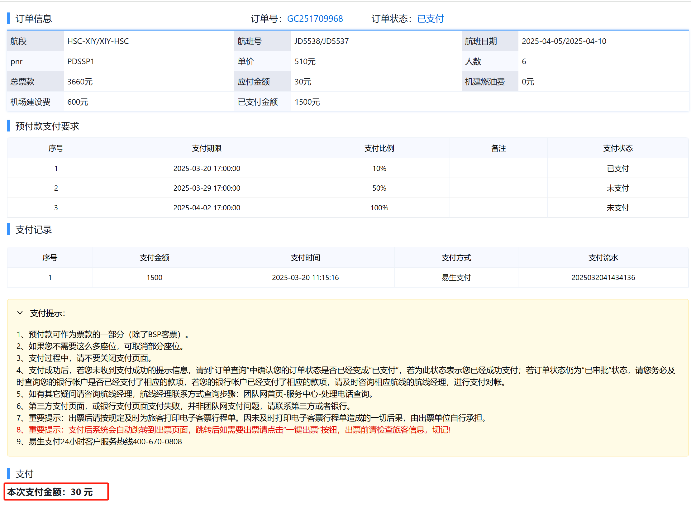

36850+18000=54850
54850-900（GC251709296出票5人）=53950
53950-4290（GC25170928113人）=49660
49660-3900（GC251709283 二押）=45760
45760-11700（GC251709301二押）=34060
34060-1660（GC251709285 2人出票分离）=32400
32400-18000（GC251709302 二押）=14400
14400-30 （GC251709968 二押）=14370
回冲900+4290+3900+11700+1660+18000+30=40480

